Дислокация
размещения объектов мелкорозничной торговли
на территории парка «Алые паруса» (ул. Арзамасская, 4д) в период проведения общегородского выпускного вечера 28-29 июня 2019 года
№  п/п | Наименование  торгового объекта | Специализация | Количество
1-8 | Шатер | продовольственная группа товаров | 8 ед.
9-16 | Морозильный ларь | мороженое | 8 ед.
17-19 | Выносной стол | сувенирная продукция | 3 ед.
20 | Торговая установка  «Полезные сладости» | бананы в шоколаде, яблочки в карамельной глазури | 1 ед.
21-30 | Торговая стойка | воздушные шары | 10 ед.

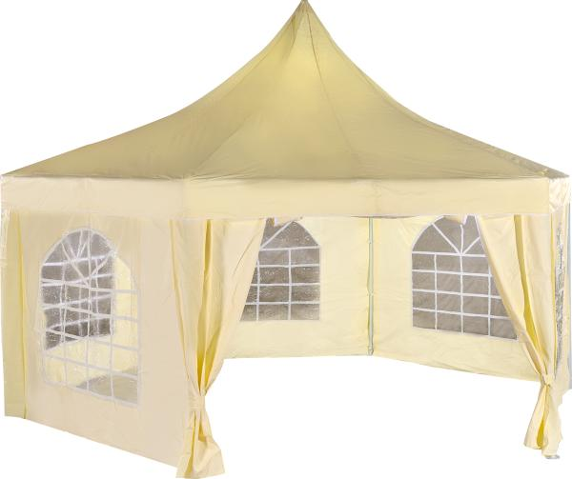

Торговый шатер по реализации продовольственной группы товаров

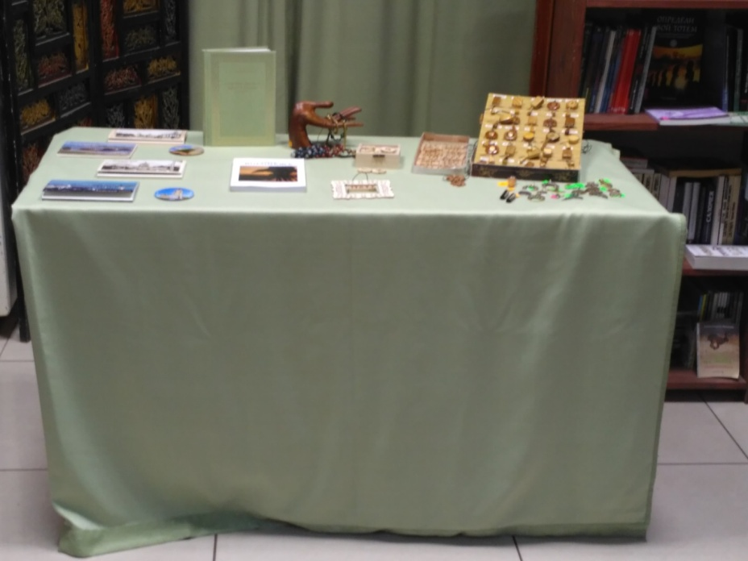
Выносной стол (сувенирная продукция)

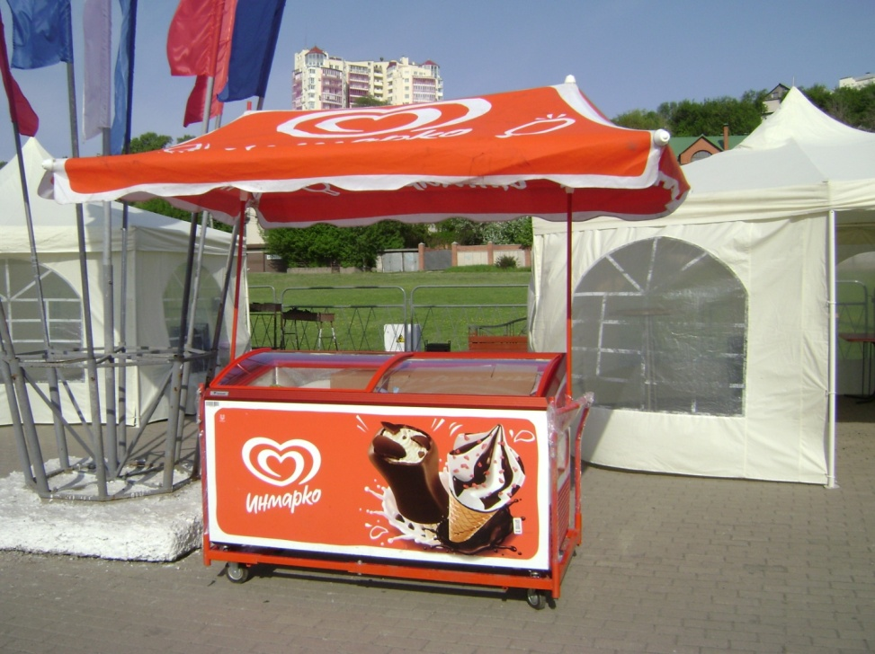
Морозильный ларь (мороженое)

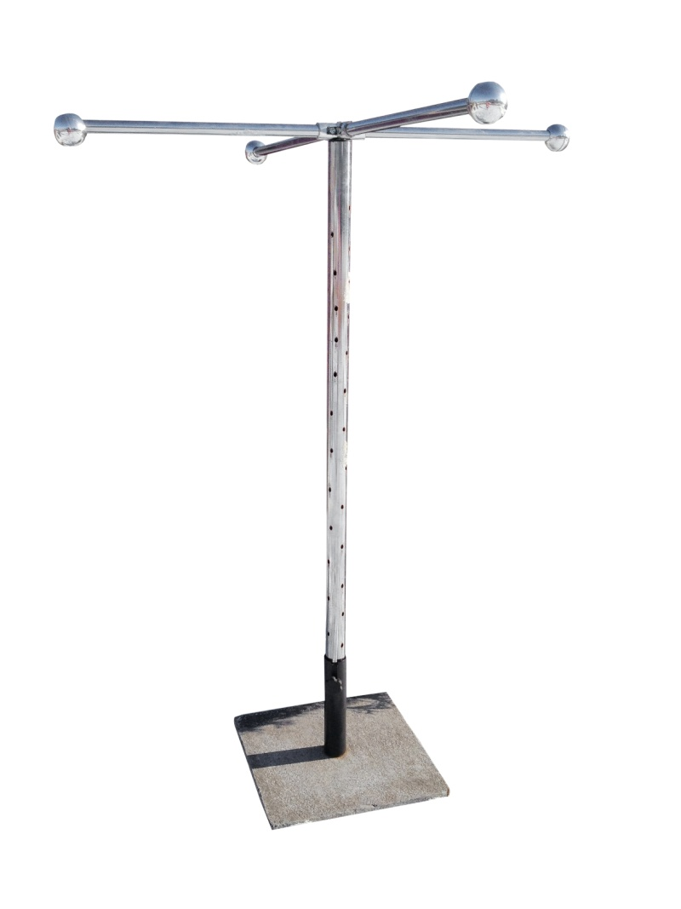
Торговая стойка (воздушные шары)

